区委副书记李博
深入企业开展“万人助万企”活动

为认真贯彻落实省、市、区“万人助万企”决策部署，进一步强化服务企业的自觉性和主动性，以高质量服务助推企业高质量发展。
7月16日上午，区委副书记李博带领帮扶责任人人民路街道党工委书记孙增友到平顶山市弘海环保科技有限公司通过实地走访调研，听取汇报等方式，详细了解企业经营情况，企业发展存在的难题，并探讨研究解决方案，帮助企业解决实际困难。针对企业发展建设缺少流动资金的实际，李博要求人民路街道和区乡村振兴局汇报对接，争取项目资金建设仓储用房，达到企业、社区双利共赢；对企业提出的天气污染管控的建议将会同环保部门进行研判解决。
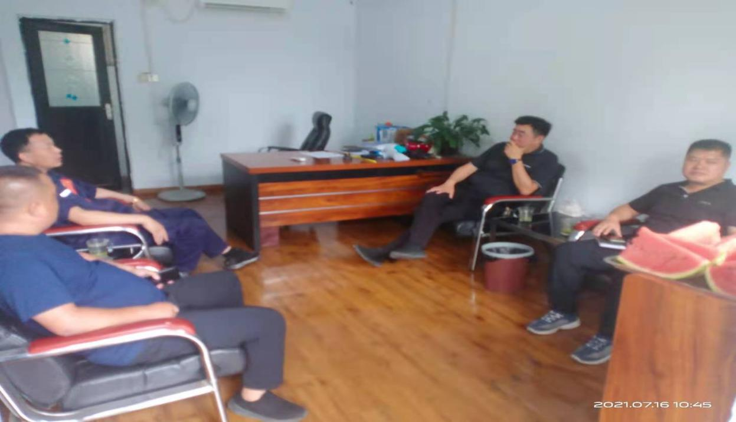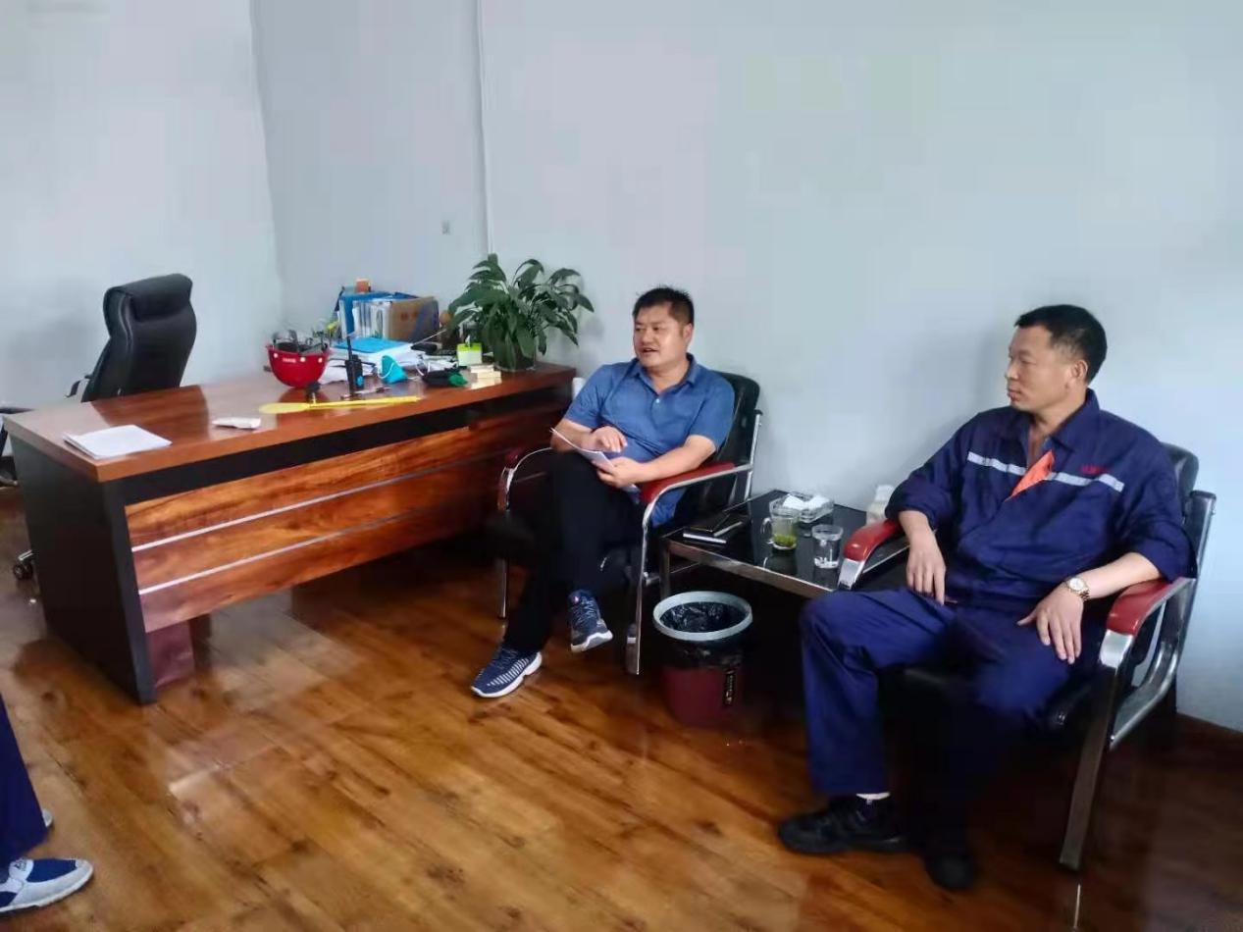
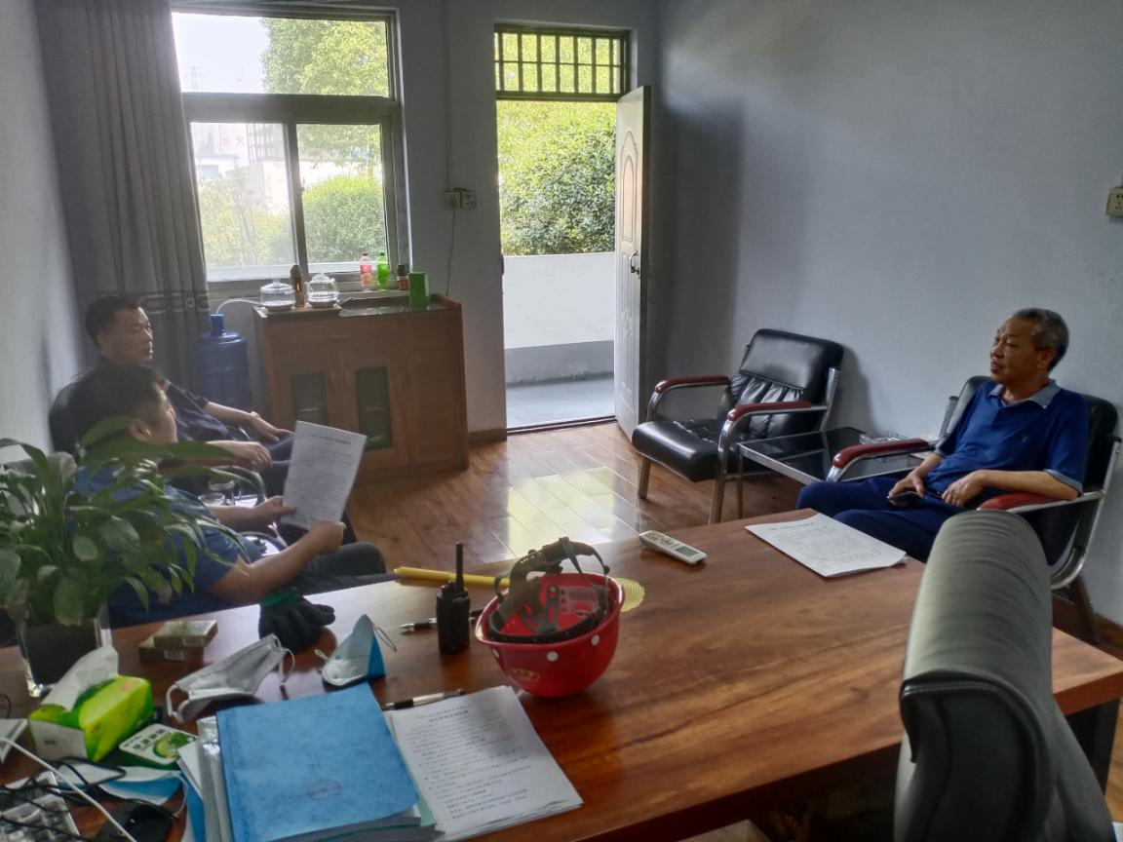
李博强调，开展“万人助万企”活动是省委省政府作出的重要决策部署，是向广大干部发出“躬身入局、履责于行、崇尚实干、狠抓落实”的鲜明信号，更是着力解决企业发展面临突出问题和瓶颈制约、推动经济发展提质提速的实际行动。
李博要求全区各部门要充分认识开展“万人助万企”活动的重大意义，胸怀全局、着眼长远，既突出项目为王，抓投资增后劲；又立足当下，把企业服务好、发展好，激发企业内生动力和创新活力，推动全区经济高质量发展。

